Đề thi giữa kì 1 lớp 1 môn Tiếng Việt năm 2020 sách Cánh Diều - Đề 5
Phần 1. Đọc thành tiếng
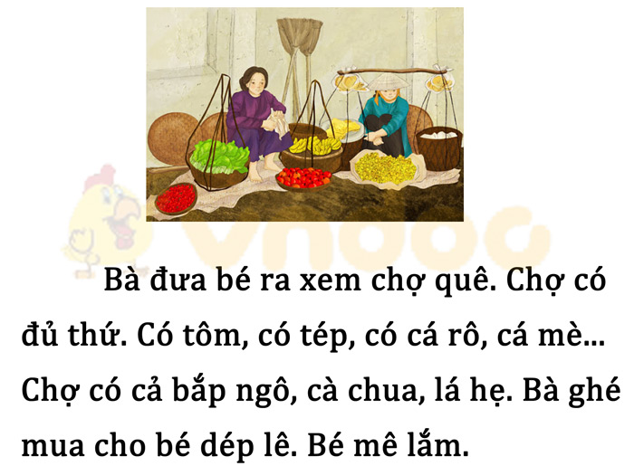
Phần 2. Đọc hiểu
Câu 1. Dựa vào nội dung ở bài đọc ở phần I, em hãy nối đúng:
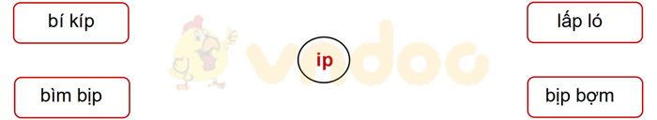
Câu 2.
Nối ip với tiếng có vần ip
Phần 3. Viết
Câu 1. Điền vào chỗ trống em hoặc êm
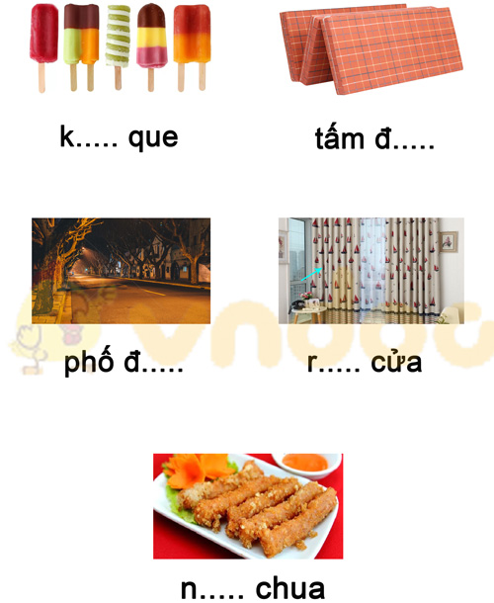
Câu 2. Tập chép
Bà đi chợ mua cho bé dép lê và chùm ổi đỏ .

Đáp án đề thi giữa kì 1 lớp 1 môn Tiếng Việt năm 2020 sách Cánh Diều - Đề 5
Phần 1. Đọc thành tiếng
- Yêu cầu:
- HS đọc đúng, rõ ràng các tiếng
- HS đọc ngắt nghỉ đúng vị trí, đọc liền mạch, liên tục
Phần 2. Đọc hiểu
Câu 1.
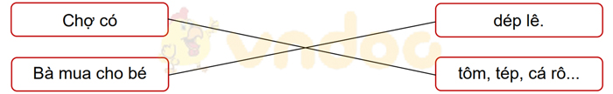
Câu 2.
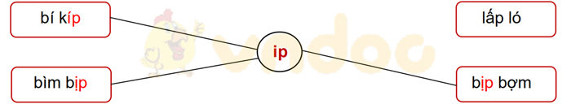
Phần 3. Viết
Câu 1.
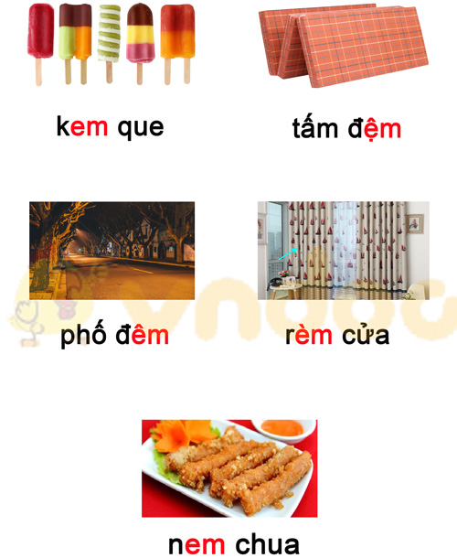
Câu 2.
- HS chép đúng các chữ
- Khoảng cách giữa các chữ đều
- Chữ viết đẹp, đều
- Trình bày sạch sẽ, gọn gàng.

